Почвенная фреза (ротоватор) Agri-World FTC 140.02
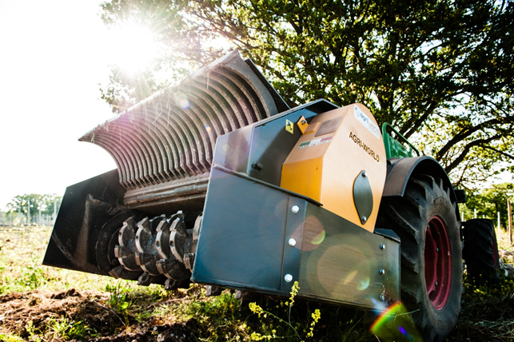

Ваша фактическая выгода с Agri World:
ТЕХНИЧЕСКИЕ ХАРАКТЕРИСТИКИ:
Заглубление (мм) | 20 - 150
Мощность (л.с.) | 100 - 110
Рабочая ширина (мм) | 1400
Общая ширина (мм) | 1800
Вес (кг.) | 1420
Ремни (шт) | 3+3
ВОМ (об/мин) | 540/100
Диаметр пней (мм) | 200
Производительность (га/смена) | 0,55

СТАНДАРТНОЕ ОСНАЩЕНИЕ

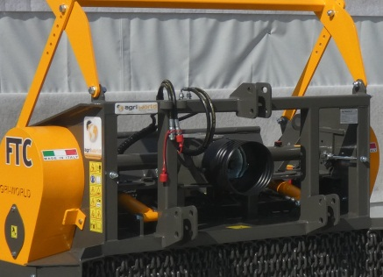 | 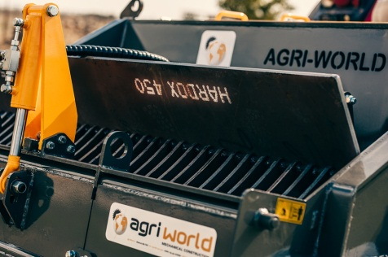 | 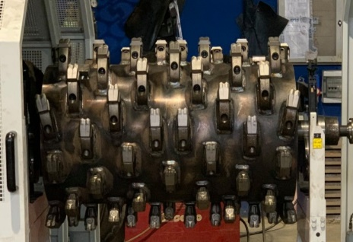
Универсальное  3-точечное соединение | Использование высокопрочной стали, HARDOX, во всех деталях | Усиленный ротор
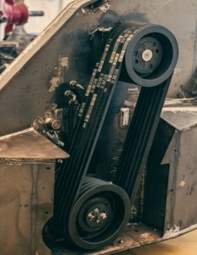 | 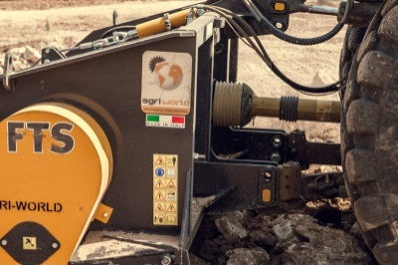 | 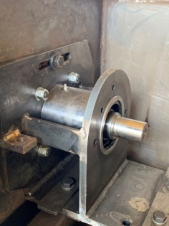
Высокоэффективная двухсторонняя ременная передача | Центральный карданный вал, класс 8 | Высококпрочные  комплектующие A.W.T.
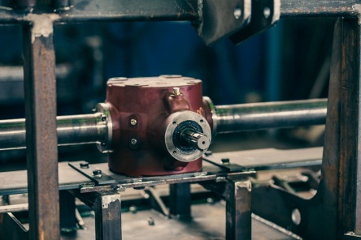 | 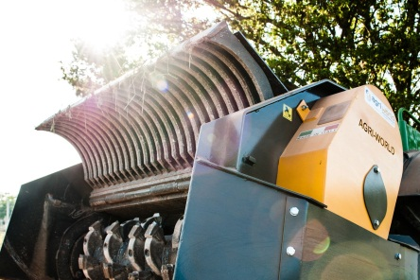 | 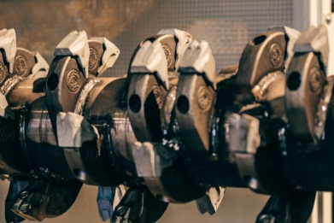
Редкутор Bondioli&Paveci с приводом от 540 об/мин | Задняя решетка с гидравлическим приводом из HARDOX | Быстросъемные режущие резцы из карбида вольфрама

- Универсальность: ротоваторы AgriWorld используется для расчитски территорий от пней, корней, и разных пород каманей
- Надежность: срок эксплуатации свыше 10 лет
- Индивидуальность: широкий выбор моделей и опций
- Простота: все ключевые узлы защищены и доступны для оператора
- Безопасность: повышенная устойчивость к перегрузки при наезде на твердые породы
- Долговечность: ременный, цепной и зубчатый привод
- Эффективность: возможность работы по стабилизации грунта
- Температурная независимость: работа от - 35 С до + 40 С

Опция: гидравлический привод для Z-тяги трехточечной навески
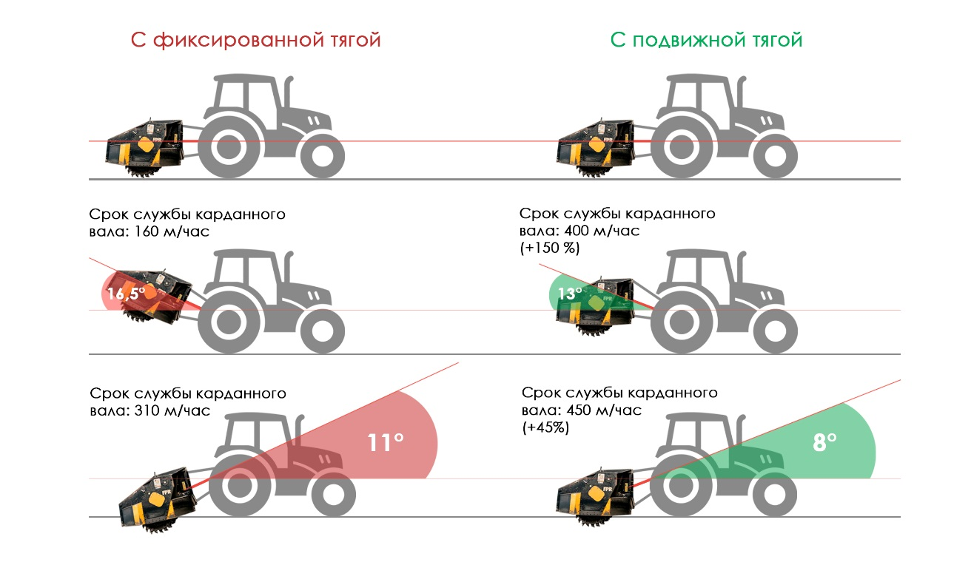

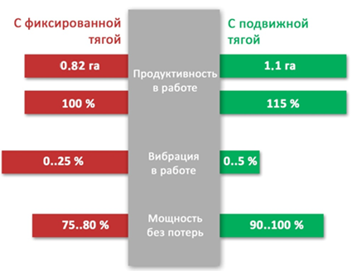
Преимущества:
До 20% повышается производительность

Снижается биение скорости вращения ротора ротоватора
Улучшаются условия труда оператора, и снижается вибрационная нагрузка на трактор

Синхронизация углов карданного вала значительно продлевает срок его службы до 180%

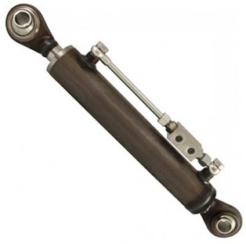
Система включает в себя:
Тягу Cat II, с гидравлически изменяемой длиной
Гидрозамок двустороннего действия
РВД длиной 1 метр, со штуцерами М20*1,5

Цена системы: 74 000 рублей
Срок поставки: 3-4 недели (уточняйте)
Базис поставки: г. Ярославль

ДОПОЛНИТЕЛЬНЫЕ ОПЦИИ
Система дополнительного
охлаждения масла в
редукторе – 1.300,00 €

Автоматическая смазка
узлов – 2.000,00 €

Карданный вал Waltersheid с автоматическим ограничителем крутящего момента(Германия) – 1.000,00 €

Ø ротора – 460 мм Кол-во резцов– 30
Ø яблок 3-х точечной навески, мм – 25; 28 (Кат. 2)

КОММЕРЧЕСКИЙ БЛОК

Стоимость ротоватора в стандартной комплектации | Цена, евро
Agri-World FTC 140.02 | 34 507 €

- Условия оплаты: предоплата 30%, оплата 70% при готовности машины к отгрузке
- Отгрузка моделей по наличию при условии предоплаты 100%
- Срок поставки: 50 рабочих дней с момента внесения предоплаты; досрочная поставка при наличии возможности
- Поставка осуществляется со склада г. Смоленск

Смотреть видео на канале Agri World

Смотреть Смотреть Смотреть

